TC-2机载计算机规格书V1.0

版本号 | 日期 | 说明 | 修改者 | 备注
V1.0 | 2023年12月28日 | 创建文档 | ZFC

北京唯科致远科技有限公司
2023年12月28日

TC-2机载计算机

1.机载计算机简介
TC-2是一款专为智能机器打造的高性能机载计算机，具备卓越的处理能力和响应速度，扩展灵活，适配多款飞行平台和飞控系统，帮助开发者为复杂业务定制专业解决方案。其基于国产瑞芯微RK3399Pro芯片的硬件参考实现了纯国产化设计，具有低成本、小体积载板，适合紧凑型部署需求。面向工业部署应用，主要接口进行了静电安全保护设计，采用了高可靠性的电源应用方案，具有丰富的对外接口，全板器件采用宽温型号。预装Linux开发环境，主要支持深度学习库、计算机视觉、GPU计算、多媒体处理等众多功能。

2.机载计算机参数
- AI算力强，最高3.0TOPS；
- 多媒体处理性能强大；
- 接口丰富；
- 基础系统软硬件成熟、稳定；
- 支持Android/Linux系统；
- 满负荷算力强，轻载运算功耗低；
- 模型兼容性强，可支持多类型框架，支持主流层类型。
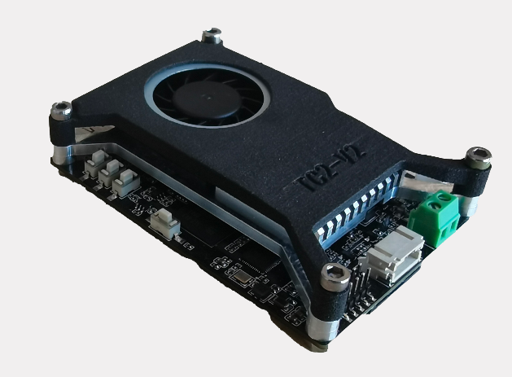
图1 TC-2机载计算机
- 尺寸：84mm×58mm×20mm；
- 重量：75g；
- 内存：LPDDR3 6GB；
- EMMC：128GB;
- 接口类型：支持UART、HDMI、MIPI、网口、TYPEC 3.0等接口（详见接口说明）；
- 集成AI神经网络处理器NPU，支持8Bit/16Bit运算，算力高达3.0Tops，满足视觉、音频等各类AI应用；
- 兼容多种AI框架，支持TensorFlow Lite/Android NN API， AI软件工具支持对Caffe / TensorFlow模型的导入及映射、优化，让开发者便捷地运用AI技术；
- 操作系统：Linux（默认）、Android。

2.机载计算机接口
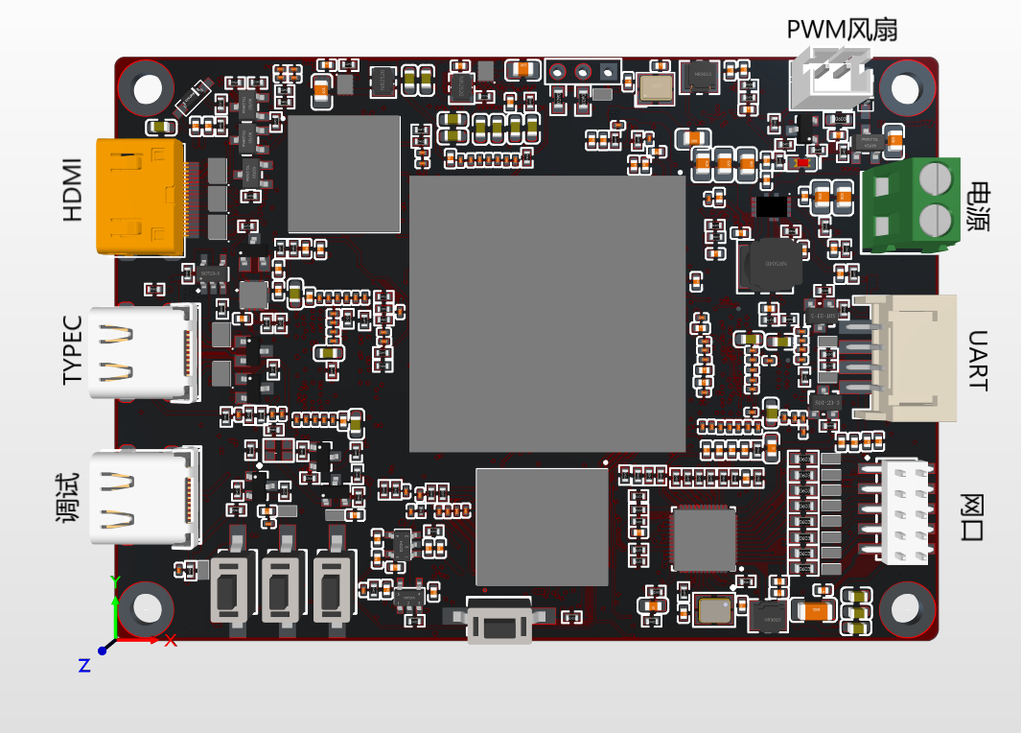
图2 机载计算机正面接口图
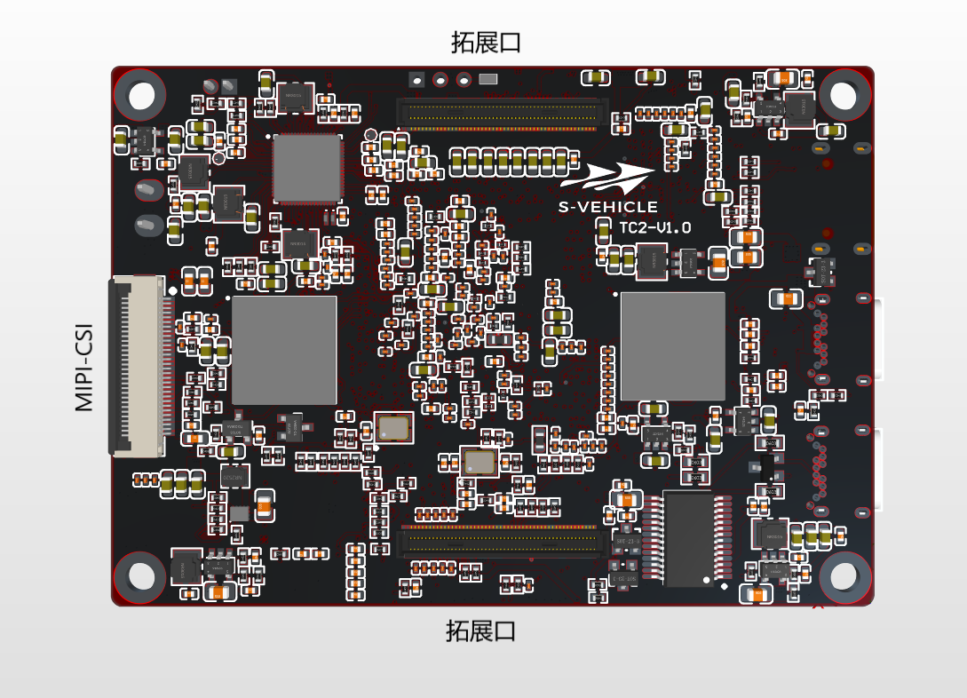
图3 机载计算机反面接口图

表1接口类型及数量
序号 | 接口类型 | 接口名称 | 数量 | 备注
 | 标准接口 | 显示接口 | 1个 | HDMI
 | 标准接口 | 音频接口 | 1个 | HDMI
 | 标准接口 | 摄像头输入接口 | 1个 | MIPI-CSI
 | 标准接口 | TYPEC 3.0接口 | 1个 | TYPEC 3.0
 | 标准接口 | 调试接口 | 1个 | TYPE-C
 | 标准接口 | 千兆网口 | 1个
 | 标准接口 | UART接口 | 1个 | TTL
 | 拓展接口 | MIPI-CSI | 1个
 | 拓展接口 | MIPI-CSO | 1个
 | 拓展接口 | edp | 1个
 | 拓展接口 | SPI接口 | 1个
 | 拓展接口 | ADC接口 | 2个
 | 拓展接口 | I2C接口 | 2个
 | 拓展接口 | 电源输出接口 | 3个 | 12V、5V、3.3V
 | 拓展接口 | GPIO接口 | 4个 | 支持中断编程
 |  | 电源输入接口 | 1个 | 12V/2A
 |  | PWM风扇接口 | 1个 | 5V/12V

